

КАК ЗАКАЛЯЮТ ДЕТЕЙ-ДОШКОЛЬНИКОВ?

Закаливание является самой оптимальным и широко применимым методом, который способствует улучшению иммунной системы человека и его общего состояния. В раннем возрасте у детей дошкольного возраста еще не совсем сформированы защитные функции в организме, поэтому ничего не может быть лучше закаливания. Закаливание детей дошкольного возраста важно проводить с самых ранних лет.

ОСНОВНЫЕ СРЕДСТВА ЗАКАЛИВАНИЯ – ЭТО ВОЗДУХ, СОЛНЦЕ, ВОДА.
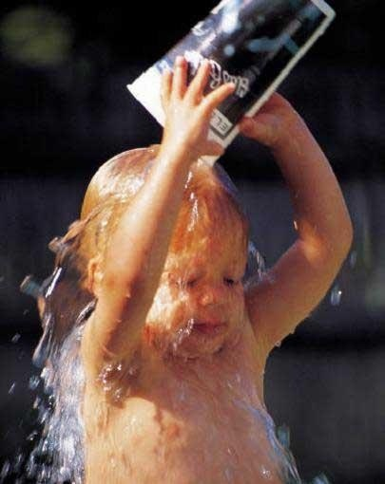
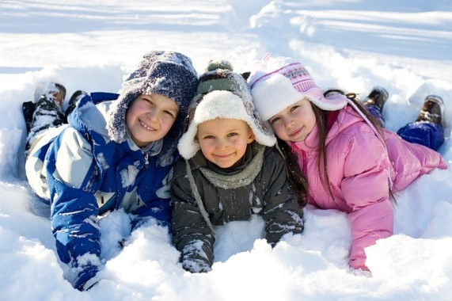
Как проводить закаливание ВОЗДУХОМ? Прежде всего, помещение, в котором находится ребенок, находится ребенок, необходимо не реже 2-3раз в день в день тщательно проветривать, устраивать сквозное проветривание. В осенне-зимнее время постепенно приучать ребенка спать с открытой форточкой и обязательно гулять! Каждый день он должен быть на улице не менее 3-4 часов. Зимой только при температуре -25-27^{о} C с ветром можно отменить прогулку. Летом же в любую ребенок должен быть на улице. Одевать детей следует соответственно погоде и сезону. Не следует кутать ребенка, т.к. перегревание (так же как и переохлаждение) ведет к простуде, мешает движениям. В любую погоду не следует завязывать малышу рот и нос платком, как это делают некоторые родители, при этом смысл прогулки теряется: дыхательный аппарат лишен доступа свежего воздуха. В помещении ребенок должен находиться в облегченной одежде. Это тоже своего рода закаливание. Закаливающее значение имеет дневной сон на воздухе. Воздушные ванны проводят в проветренном помещении при t не ниже 22^{о} C. Продолжительность первых ванн 2-3мин. Постепенно оно увеличивается и доходит до 40-45мин. Во время воздушной ванны ребенок находится в трусиках и делает энергичные движения. Летом воздушные ванны проводят на открытом воздухе в тени. Продолжительность их от 15мин до 1 часа.

Закаливание ВОДОЙ – более интенсивное средство, чем закаливание воздухом, поэтому пользоваться им нужно еще с большей осторожностью. К водным закаливающим процедурам относится обтирание, обливание, душ, купание. Хорошая закаливающая процедура – ежедневное умывание прохладной водой (моют руки до локтя, шею, лицо). Приятной гигиенической и закаливающей процедурой является мытье в ванне и под душем. Начинать водные процедуры лучше всего с ежедневного мытья ног прохладной водой. Делать это лучше перед сном. Температура должна быть 22-24^{о} C. Ребенок погружает ноги (выше лодыжек) и держит в воде 24^{о} C. Постепенно t воды снижают и примерно через месяц после начала этой процедуры воду можно наливать прямо из водопровода. После водной процедуры ноги вытирают насухо. Это процедура предупреждает также потливость ног и является профилактикой плоскостопия. При любой водной процедуре нужно считаться с ощущениями ребенка. Если ему неприятна процедура, значит, не следует спешить с изменением t. Только та процедура достигает цели, укрепляет организм, которая доставляет ребенку удовольствие. Купание в реке, озере всегда вызывает у ребенка радость. Это наиболее сильная закаливающая процедура, т.к. на организм одновременно действуют и солнце, и воздух, и вода. Купать ребенка следует при t воздуха 25-28^{о} C, а t воды 22^{о} C. Продолжительность купания 3-10 мин. Не следует насильно погружать детей в воду или обрызгивать, это вызывает только отрицательное отношение ребенка к купанию.

Из всех факторов, влияющих на организм человека – СОЛНЦЕ – самый могущественный фактор. Солнечные лучи способствуют улучшению обмена веществ, благотворно действуют на кожные покровы, состав крови. Под действием солнечных лучей в подкожном жире вырабатывается витамин D, который способствует предупреждению рахита у детей. Солнечные лучи убивают многие болезнетворные микробы. Каждый из нас знает, что в яркий солнечный день человек чувствует себя бодрее, жизнерадостнее, чем в холодную пасмурную погоду. Но при неумелом пользовании солнечными лучами можно нанести организму большой вред. Голову ребенка в солнечную погоду нужно обязательно защищать от перегревания, надеть белую панамку, косынку. Нельзя принимать солнечные ванны натощак, лучше спустя час-полтора после приема пищи, заканчивать не следует за час-полтора до обеда. Прием солнечных ванн вреден при недомогании, головных болях, после перенесенных тяжелых заболеваний. Иногда приходится наблюдать, как на пляже вместе с взрослыми находятся маленькие дети. Родителям всегда надо помнить, что неумелое и чрезмерное пользование солнцем приносит только вред (дети становятся вялыми, раздражительными, у них пропадает аппетит), может случиться солнечный удар.

Противопоказания к закаливанию:

- различные виды повреждений кожи;
- различные виды инфекций;
- высокая степень возбудимости;
- различные нарушения дыхательной системы;
- нарушения сердечнососудистой системы;
- также, если вначале процедур закаливания у ребенка возникло резкое ухудшения состояния, то следует их прекратить.




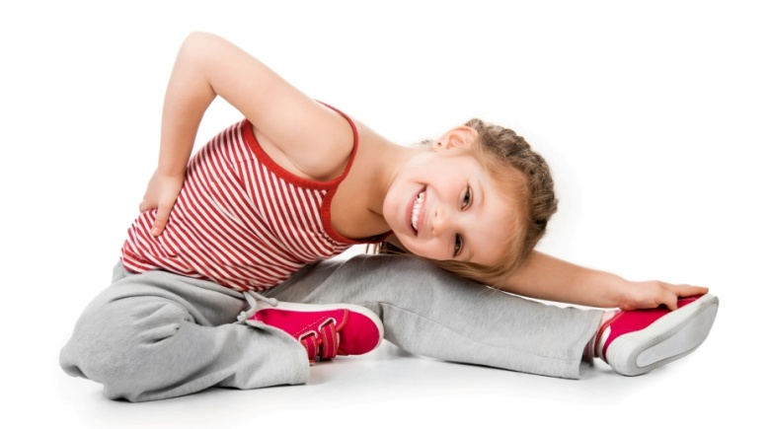

Чтоб здоровье сохранить,
Организм свой укрепить,
Знает вся моя семья
Должен быть режим у дня.
Следует, ребята, знать
Нужно всем подольше спать.
Ну а утром не лениться —
На зарядку становиться!
Чистить зубы, умываться,
И почаще улыбаться,
Закаляться, и тогда
Не страшна тебе хандра.
У здоровья есть враги,
С ними дружбы не води!
Среди них тихоня лень,
С ней борись ты каждый день.
Чтобы ни один микроб
Не попал случайно в рот,
Руки мыть перед едой
Нужно мылом и водой.
Кушать овощи и фрукты,
Рыбу, молокопродукты —
Вот полезная еда,
Витаминами полна!
На прогулку выходи,
Свежим воздухом дыши.
Только помни при уходе:
Одеваться по погоде!
Ну, а если уж случилось:
Разболеться получилось,
Знай, к врачу тебе пора.
Он поможет нам всегда!
Вот те добрые советы,
В них и спрятаны секреты,
Как здоровье сохранить.
Научись его ценить!

